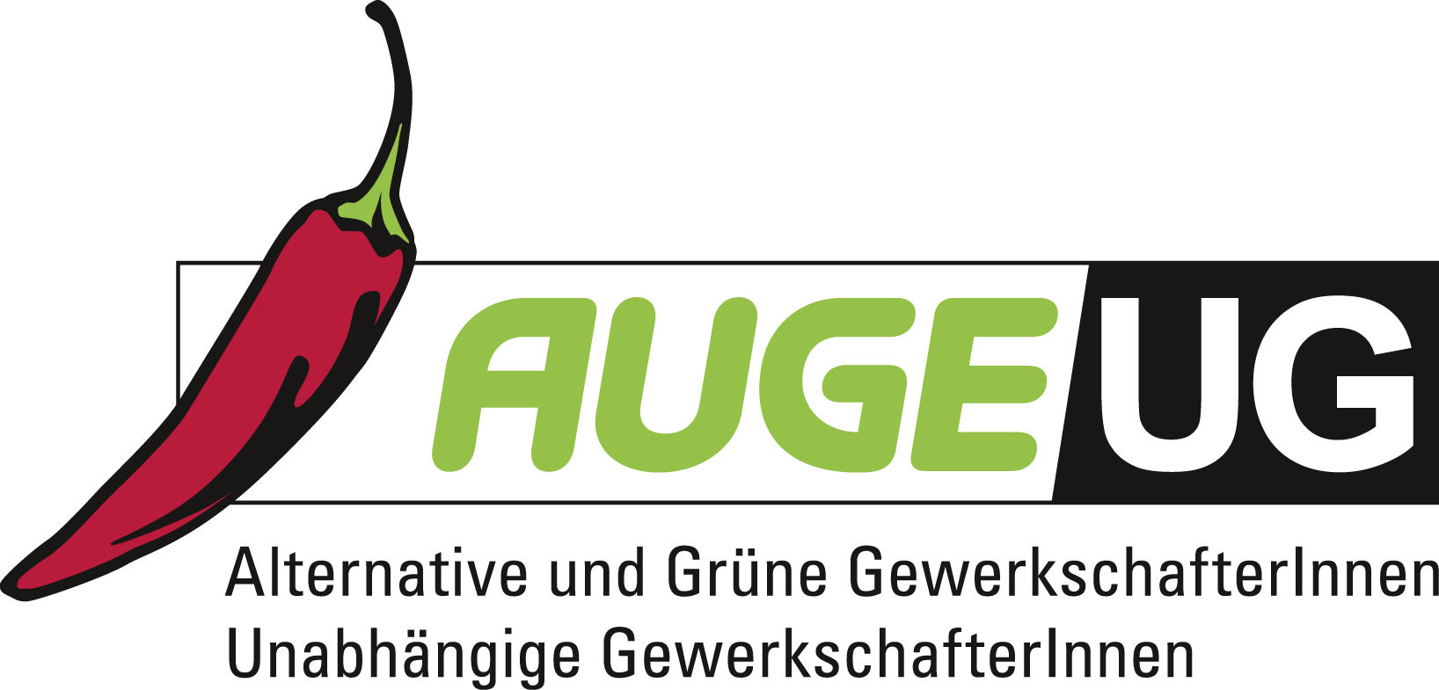

Antrag 03

der AUGE/UG -
Alternative und Grüne GewerkschafterInnen/Unabhängige GewerkschafterInnen

zur 160. Vollversammlung der Arbeiterkammer Wien
am 7. Mai 2013
Nein zu den Kommissionsvorschlägen
zur Vertiefung der Wirtschafts- und Währungsunion!

Der Ende Juni stattfindende Rat der Staats- und RegierungschefInnen soll im Zeichen einer Vertiefung der Wirtschafts- und Währungsunion (WWU) stehen. Bereits Ende letzten Jahres haben Ratspräsident van Rompuy, Kommissionspräsident Barroso, EZB-Chef Draghi und der frühere Eurogruppenchef Juncker erste Pläne sowie einen Zeitplan präsentiert. Diese beinhalteten u.a. Vorschläge, die EU-Mitgliedsstaaten zur Umsetzung länderspezifischer Empfehlungen – wie sie etwa im Rahmen des europäischen Semesters ausgesprochen werden - zu verpflichten.

Die 158. Vollversammlung der AK-Wien vom 17. Oktober 2012 sprach sich in einer Dringlichkeitsresolution klar gegen derartige Pläne aus und forderte die Bundeskanzler auf gegen derartige Pläne aufzutreten.

Am 20. März präsentierte die EU-Kommission bereits zwei konkrete Vorschläge, welche die Vertiefung der WWU – insbesondere auch in Richtung „Steigerung der Wettbewerbsfähigkeit“ - vorantreiben sollte:

- Vor Beschluss wichtiger nationalstaatlicher, wirtschaftspolitischer Reformen – darunter auch Regierungsprogramme („... when new policy measures are being prepared after a new government takes office.“) - sollen diese auf europäischer Ebene vorgelegt und mit der EU-Kommission beraten werden. Diese ex-ante Koordinierung soll noch vor Beschlussfassung durch nationale Parlamente überprüfen, ob Reformvorhaben mögliche negative Auswirkungen über die nationalstaatliche Ebene hinaus haben könnten. So soll sichergestellt werden, „... that Member States internalise the EU-level dimension of key reforms in their national decision-making process.“ Ergebnisse aus diesen Diskussionen sollen Eingang in die länderspezifischen Empfehlungen im Rahmen des europäischen Semesters finden.

- Die EU-Kommission schlägt weiters vor, dass Mitgliedsstaaten sich vertraglich zu einer begrenzten Anzahl an Strukturreformen verpflichten. Für jene Staaten, die sich zu entsprechenden Reformen „verpflichten“, wird finanzielle Unterstützung in Aussicht gestellt. Damit soll die Umsetzung vereinbarter Maßnahmen unterstützt werden. Oder mit anderen Worten: nur jene Länder, welche sich zur Durchführung mehrheitlich neoliberaler Strukturreformen verpflichten, können mit finanzieller Unterstützung rechnen.

Mit diesen beiden Punkten nimmt die angedachte vertragliche Verpflichtung, länderspezifische Empfehlungen im Rahmen des europäischen Semesters zwingend umsetzen zu müssen, konkrete Form an. Das ÖGB-Büro in Brüssel hält in seiner Kurzinfo vom 20. März 2013 entsprechend fest:

„Die Erfahrungen der letzten Jahre zeigen, dass es der EU-Kommission hier in erster Linie um 'Reformen' bei den Sozialversicherungssystemen geht, wie zum Beispiel um die Heraufsetzung des gesetzlichen Pensionsalters oder einen Automatismus von demografischer Entwicklung und gesetzlichem Antrittsalter. Andere Forderungen der Kommission betreffen mehr Flexibilisierung der Arbeitsmärkte (Abbau Kündigungsschutz) oder Eingriffe in Lohnfindungsmechanismen (z.B. Abschaffung der Indexierung in einigen EU-Ländern), es geht also auch um Kollektivvertragssysteme.“

Diese Vorschläge zur Vertiefung der WWU stellen u.a. dahingehend eine neue Qualität dar, da sie Bereiche betreffen, die bislang unter ausschließlich nationalstaatliche Kompetenz fielen und sämtliche Mitgliedsstaaten zu Strukturreformen verpflichten müssen, unabhängig davon, in welcher gesamtwirtschaftlichen Situation sie sich befinden – also etwa unabhängig von der Höhe des Budgetdefizits, des öffentlichen Schuldenstands, ….

Auf klare Ablehnung stoßen die Kommissionsvorschläg beim EGB, der in einer Aussendung vom 20. März festhält, dass verpflichtende Strukturreformen, wie sie etwa immer wieder der EU- Wirtschafts- und Währungskommissar einfordert, lediglich „seine neoliberalen Kommissionsdienststellen gegenüber den Mitgliedsstaaten, gegenüber den nationalen Parlamenten und den Sozialpartnern“ stärken würden. Das ÖGB-Europabüro hält dazu fest: „Die … Pläne von Kommissions-Vizepräsident Rehn gehen … in die völlig falsche Richtung, bedrohen demokratische Entscheidungsprozess in den Mitgliedsstaaten, einschließlich Mitbestimmungsrechten.“

Die Vorschläge der EU-Kommission stellen somit nicht nur einen schwerwiegenden Angriff auf soziale Rechte dar, sondern auch auf die Demokratie: die Rechte der nationalen Parlamente werden signifikant beschnitten, Entscheidungen über die Zukunft der Rentensysteme, der Löhne, der sozialen Sicherungssysteme sowie wirtschaftspolitischer Regulierungen werden auf die europäische Ebene verlagert, hin zu demokratisch nicht oder nicht ausreichend legitimierten Institutionen und Behörden. Die Parlamente der Mitgliedsstaaten werden in zentralen wirtschafts- und gesellschaftspolitischen Fragen de facto entmachtet. Für die Gewerkschaften stellen die Kommissionsvorschläge tatsächlich einen Frontalangriff auf Gewerkschaften, ihre Rechte, sowie ihre gesellschafts- und wirtschaftspolitische Funktion, sowie eine vollkommen unzulässige Einmischung in ihr „Kerngeschäft“, die Lohn- und Kollektivvertragspolitik dar. ArbeitnehmerInnenrechten droht im Zeichen der Wettbewerbsfähigkeit ein massiver Rückbau.

Die 160. Vollversammlung der Arbeiterkammer Wien möge daher beschließen:
Die Vorschläge der EU-Kommission zur Vertiefung der Wirtschafts- und Währungsunion – insbesondere die vorgeschlagene verpflichtende Umsetzung länderspezifischer Empfehlungen – wird von der Arbeiterkammer entschieden abgelehnt.
Mit diesen Vorschlägen wächst der Druck auf Mitgliedsstaaten, neoliberale, gegen die Interessen der ArbeitnehmerInnen gerichtete Strukturreformen durchzuführen. Die verheerende Ergebnisse neoliberaler Strukturreformen zeigen sich nicht zuletzt in jenen Krisenstaaten, welche, um Mittel aus dem Eurorettungsschirm zu erhalten, entsprechende, von der Troika auferlegte Reformen durchführen mussten.
Die Arbeiterkammer Wien bekräftigt damit im Vorfeld des Europäischen Rats im Juni 2013 ihren Beschluss der 158. VV vom 17. Oktober 2012. Die Arbeiterkammer Wien fordert in diesem Sinne den Bundeskanzler und die österreichische Bundesregierung auf, gegen die Vorschläge der EU-Kommission zur Vertiefung der WWU aufzutreten.

